DAFTARPUSTAKA

Achmad dan Alek. Bahasa Indonesia untuk Perguruan Tinggi. Jakarta: Kecana,2019.
Akhaidah,dkk.PembinaanKeterampilanMenulisBahasaIndonesia.Edisirevisi.Jakarta:Erlangga,2017.
Arafat, Maulana Pembelajaran Tematik di SD/MI: Pengembangan Kurikulum 2013. Yogyakarta: Samudra Biru, 2018.
Asriana dan Abdau. Implementasi Nilai-nilai Karakter dalam Pembelajaran TematikKelasIIISDITDarulHasanPadangsidimpuan.Vol1,No1,Juni 2018.
Asriana, dkk. Upaya Meningkatkan Kualitas Hasil Belajar Siswa pada Pokok Bahasan Multikultural Menggunakan Media Video di SD. Vol 1, No 2, 2021.
Arikunto, Suharsimi. Prosedur Penelitian: Suatu Pendekatan Praktik.Jakarta: Rineka Cipta, 2017.
Arikunto,MetodePenelitianPendidikan.Bandung:PTRemajaRosdakarya, 2018.
Azhar, Arsyad. Media Pembelajaran. Edisi Revisi. Jakarta: Grafindo Persada, 2017.
Damayanti.D.BukuPintarSastraIndonesia(Puisi,Sajak,Pantun,danMajas).
Jakarta:Laskar Aksara,2019.
Hanafi, Hadid, dkk. Profesionalisme Guru dalam Pengelolahan Kegiatan Pembelajaran di Sekolah. Yogyakarta: Deepublish, 2019.
Hilmi,EfektivitasPenggunaanMediaGambardalamPembelajaranBahasaArab.Vol4,No 2,September 2017.
Husnan, Nurul. Pengaruh Pengguanaan Media Gambar terhadap Kemampuan MenulisPuisiSiswaKelasVSDNegeri2Ambon,SkripsiAmbon:Institut Agama Islam Negeri (IAIN) Ambon, 2021.
Indriana,Dina.RagamAlatBantuMediaPengajaran,Yogyakarta:Kaktus,2017.
Karyati, Faridah. Pengembangan Media Gambar dalam Meningkatkan Pembelajaran Matematika, Vol 3, No 1, April 2017.
Kustand, Cecep. Dan Daddy Darmawan. Pengembangan Media Pembelajaran (Konsep & Aplikasi Pengembangan Media Pembelajaran bagi Pendidik di Sekolah dan Masyarakat. Jakarta: Kencana, 2020.
MariaDewi,Santi.PengaruhMediaGambarterhadapKemampuanMenulisPuisi Siswa Kelas V SDN Anggadita Klari Karawang, Vol 2, No 1, September 2020, hlm. 7
Marwiah, Kajian Apresiasi Puisi. Edisi revisi. Bandung: Angkasa, 2020. Mihardaja,Ratih.BukuPintarSastraIndonesia,Jakarata:LaskarAksara,2019. Nizar, Ahmad. Metode Penelitian, Bandung: Citapustaka Media, 2019.
Nurgiantoro, Burhan. Sastra Anak Pengantar Pemahaman Dunia Anak, Yogyakarta: Gajah Mada Univeesity Press, 2019.
Orifianty, Erditha. Kemampuan Menulis Narasi di Sekolah Dasar, Sukabumi: Kencana, 2021.
Prastow, Andi. Menyusun Rencana Pelaksanaan Pembelajaran (RPP) Tematik Terpadu Implementasi Kurikulim 2013 untuk SD/MI, Jakarta: Prenada Media Group, 2017.
Pratiwi, Shilvia. Kemampuan Menulis Puisi Siswa Kelas IV SD Negeri 130 Pekanbaru, Vol 4, No 2, 2019.
Pribadi, A Benny. Media dan Teknologi dalam Pembelajaran, Jakarta: Kaktus, 2017.
Putri,DeliadanElvina.KeterampilanBerbahasadiSekolahDasarMelaluiMetode Games, Yogyakarta: CV Penerbit Qiara Media, 2019.Daftar Pustaka.
Purbohastuti, A. W. (2017). Efektivitas media sosial sebagai media promosi. Tirtayasa Ekonomika, 12(2), 212-231.
Rahayu,Minto.BahasaIndonesiadiPerguruanTinggi.Edisirevisi.Jakarta: Grasindo, 2017.
Resmini,Novi,dkk.MembacadanMenulisdiSDTeoridanPengajaran,Bandung: Upi Press, 2017.
Santosa,Puji,dkk.ModulMateridanPembelajaranBahasaIndonesaiSD,Jakarta: Universitas Terbuka, 2017.
Semi,M.Atar.Dasar-dasarKeterampilanMenulis.EdisiRevisi,Bandung:Angkasa, 2020.
Septiani,Nilam.AnalisiskemampuanMenulisPuisiBebaspadaSiswaKelasVSD Negeri 79 Palembang, Vol 2, No 1, 2022.
Sugiyono,StatistikauntukPenelitian,Bandung:Alfabeta,2017.
Suheri,dkk. BahasaIndonesiaStudi danPengajaran,Jakarta:Balitbang, 2017.
Sutejo dan Kasnadi, Kiat Cepat MenulisPuisi dan Cerpen, Yogyakarta: Angkasa, 2016.
Wina,Sanjaya.KurikulumdanPembejaranTeoridanPraktikPengembangan,Jakarta:Kencana,2017.
Yasin, Mulkiyah. Kemampuan Menulis Puisi berdasarkan Media Gambar Siswa Kelas IV SDN 63 Ponjalae Baru, 2020.
Yaumi,Muhammad.MediadanTeknologidalamPembelajaran,Yogyakarta: Kencana, 2018
Yuliana,Ika.PuisiLamadan PuisiBaru,Jakarta:IntanPariwara,2019.

LAMPIRAN
Lampiran1
MODUL AJAR
(KelasEksperimen)

INFORMASI UMUM

I. IDENTITAS MODUL
Nama Penyusun : Heny Triana
Satuan Pendidikan : UPT SPF SDN 101763 Klumpang Kampung
Jenjang / Fase : SD / C
Kelas/Semester : VI/ Ganjil
Materi : Menulis Puisi Menggunakan Media Gambar
Alokasi Waktu : 2 JP (2 x 35)
Tahun Penyusunan : 2025/2026

II. KOMPETENSI AWAL
Peserta didik mampu memahami konsep puisi dan mengenali unsur-unsur puisi melalui pengalaman pembelajaran sebelumnya.

III. PROFIL PELAJAR PANCASILA
- Beriman dan bertakwa kepada Tuhan Yang Maha Esa serta berakhlak mulia melalui doa bersama dan penghargaan terhadap keindahan ciptaan Tuhan.
- Berkebinekaan global dengan menghargai pendapat teman dari latar belakang berbeda dalam diskusi kelompok.
- Bernalar kritis melalui analisis gambar dan evaluasi struktur puisi.
- Gotong royong dalam diskusi kelompok dan kolaborasi menyelesaikan tugas.
- Mandiri dalam menggali ide dan menulis puisi secara individu.

IV. SARANA DAN PRASARANA
- Media: PPT, LKPD.
- Alat: Laptop, LCD/Proyektor, Papan Tulis, Spidol.
- Sumber Belajar: Buku teks Bahasa Indonesia, artikel daring, video contoh puisi, dan gambar inspiratif.

V. TARGET PESERTA DIDIK
Peserta didik reguler/tipikal: umum, tidak ada kesulitan dalam mencerna dan memahami materi ajar. Siswa kelas VI SD yang berjumlah 24 orang dengan beragam tingkat kemampuan menulis.

VI. PENDEKATAN, MODEL DAN METODE PEMBELAJARAN
- Pendekatan : Saintifik dan TPACK
- Model : Problem Based Learning
- Metode : Diskusi, tanya jawab, penugasan, dan persentasi

KOMPONEN INTI
I. CAPAIAN PEMBELAJARAN
Menulis
Peserta didik mampu menulis teks eksplanasi, laporan, dan eksposisi persuasif dari gagasan, hasil pengamatan, pengalaman, dan imajinasi; menjelaskan hubungan kausalitas, serta menggambarkan hasil pengamatan untuk meyakinkan pembaca. Peserta didik mampu menggunakan kaidah kebahasaan dan kesastraan untuk menulis teks sesuai dengan konteks dan norma budaya; menggunakan pemahaman baru yang memiliki makna denotatif, konotatif, dan kiasan. Peserta diajarkan menyampaikan perasaan berdasarkan fakta, imajinasi (dari diri sendiri dan orang lain) secara indah dan menarik dalam bentuk prosa dan puisi dengan penggunaan bahasa secara kreatif.

II. TUJUAN PEMBELAJARAN
- Mendeskripsikan sebuah gambar menjadi kalimat.
- Merangkai kalimat menjadi sebuah puisi.
- Menciptakan sebuah puisi dengan pilihan kata yang tepat.

III. PEMAHAMAN BERMAKNA
Media gambar dapat membantu peserta didik menuangkan ide dan gagasan menjadi puisi yang kreatif dan menarik, sehingga meningkatkan keterampilan menulis.

IV. PERTANYAAN PEMANTIK
- Apa yang kamu rasakan ketika melihat gambar pemandangan alam?
- Bagaimana gambar bisa membantu kita menemukan ide untuk menulis puisi?
- Apa saja unsur-unsur penting dalam sebuah puisi?

V. KEGIATAN PEMBELAJARAN
SintaksPBL | Kegiatan Pembelajaran | Metode | Alokasi Waktu
Kegiatan Awal |  |  | 10 Menit
1. Orientasi pada Masalah | Guru memberikan salam, menanyakan kabar, berdoa, dan mengisi daftar presensi. | Tanya jawab | 10 Menit
 | Guru menunjukkan gambar di proyektor sebagai stimulus ide, kemudian bertanya:
 | - Apa yang kamu lihat pada gambar ini?
 | - Apa kesan yang muncul saat melihat gambar tersebut?
 | Guru menjelaskan bahwa gambar ini akan menjadi inspirasi untuk membuat puisi. | Ceramah, tanya jawab
Kegiatan Inti |  |  | 50Menit
2. Organisasi untuk Belajar | Guru membagi siswa ke dalam 4-5 kelompok secara acak. | Diskusi kelompok | 5 Menit
 | Guru menjelaskan langkah-langkah pengerjaan LKPD untuk menulis puisi berdasarkan gambar. | Ceramah, tanya jawab
 | Setiap kelompok diberikan gambar yang sama atau berbeda sebagai bahan diskusi.
3. Penyelidikan Mandiri dan Kelompok | Peserta didik mengamati gambar dan mendiskusikan ide puisi yang muncul dari gambar tersebut. | Diskusi kelompok | 20 Menit
 | Guru berkeliling untuk memberikan bimbingan kepada kelompok yang membutuhkan. | Observasi, bimbingan
 | Kelompok mulai menulis puisi secara kolaboratif dengan teknik kata berantai. | Teknik kata berantai
4. Pengembangan dan Penyajian Hasil | Perwakilan tiap kelompok mempresentasikan hasil puisi mereka di depan kelas. | Presentasi kelompok | 15 Menit
 | Kelompok lain memberikan tanggapan atau umpan balik terhadap puisi yang dipresentasikan. | Diskusi
5. Analisis dan Evaluasi Proses | Guru bersama peserta didik merefleksikan proses belajar dan hasil karya yang telah dibuat. | Refleksi, diskusi | 10 Menit
 | Guru memberikan umpan balik mengenai penggunaan diksi, imaji, rima, dan struktur puisi. | Ceramah, diskusi
Kegiatan Penutup |  |  | 10 Menit
Penutup | Guru menyimpulkan pembelajaran hari ini dan memberikan tugas individu untuk menulis puisi berdasarkan gambar lainnya. | Ceramah, tanya jawab | 10 Menit
 | Guru menutup pembelajaran dengan doa dan salam.

VI. ASESMEN
- Teknik Asesmen:
- Sikap : Pengamatan
- Keterampilan : Penilaian Kinerja
- Pengetahuan : Tes Tertulis

- Jenis Asesmen:
- Asesmen Non Kognitif: Pengamatan keimanan berupa berdoa, menyanyikan lagu nasional, dan kedisiplinan berupa daftar absensi peserta didik.
- Diagnostik: Berupa pertanyaan pemantik yang diberikan di awal sebelum memulai kegiatan pembelajaran.
- Formatif: Penilaian tugas kelompok.

Penilaian
Indikator | Teknik | Bentuk | Instrumen Penilaian
1. Mendeskripsikan sebuah gambar menjadi kalimat | Tes | Tes Tulis | Buatlah sebuah puisi berdasarkan gambar yang telah diamati dengan memperhatikan diksi, imaji, rima, dan judul yang tepat.
2. Merangkai kalimat menjadi puisi | Tes | Tes Tulis
3. Menciptakan puisi dengan diksi, imaji, rima, dan judul yang tepat | Tes | Tes Tulis

Indikator Penilaian Kemampuan Menulis Puisi
No. | Aspekyang dinilai | Indikator | Bobot | Skalaskor |  |  |  |  | Skor maksimal
 |  |  |  | 5 | 4 | 3 | 2 | 1 | Skor maksimal
1. | Judul | Dapat menentukan judulsesuaidengan gambar | 3 |  |  |  |  |  | 15
2. | Diksi | Pilihankatayang digunakan tepat | 7 |  |  |  |  |  | 35
3. | Rima | Kesamaanbunyiyang ada dalam puisi | 4 |  |  |  |  |  | 20
4. | Imaji | Gambaranimaji terlihat  denganjelas | 6 |  |  |  |  |  | 30
Jumlah |  |  |  |  |  |  |  |  | 100

VII. PENGAYAAN DAN REMEDIAL
- Pengayaan: Siswa yang lebih cepat selesai membuat puisi lanjutan dari gambar lainnya.
- Remedial: Siswa yang belum mencapai KKM mendapat bimbingan tambahan dalam menyusun puisi sederhana.

VIII. REFLEKSI GURU DAN PESERTA DIDIK
Secara pribadi, peserta didik melakukan refleksi terhadap proses pembelajaran puisi dengan menjawab pertanyaan berikut:
- Apa hal paling menarik yang kamu pelajari dari pembelajaran puisi hari ini?
a. Mendeskripsikan gambar sebagai inspirasi puisi
b. Merangkai kata menjadi kalimat puitis
c. Menulis puisi dengan memperhatikan diksi, imaji, dan rima
d. Bekerja sama dalam kelompok untuk menciptakan puisi
- Bagaimana menurutmu gambar yang diberikan dapat membantu menulis puisi?
a. Sangat membantu
b. Cukup membantu
c. Sedikit membantu
d. Tidak membantu sama sekali
- Apakah kamu merasa kesulitan dalam menulis puisi? Jika iya, bagian mana yang paling menantang?
a. Tidak merasa kesulitan
b. Kesulitan menemukan kata-kata yang tepat (diksi)
c. Kesulitan menyusun rima dan imaji
d. Kesulitan bekerja sama dalam kelompok
- Bagaimana pendapatmu tentang kerja kelompok dalam menulis puisi? Apakah berjalan efektif?
a. Sangat efektif
b. Cukup efektif
c. Kurang efektif
d. Tidak efektif sama sekali
- Bagaimana perasaanmu setelah menulis puisi berdasarkan gambar?
a. Senang dan termotivasi
b. Cukup tertarik
c. Sedikit bingung
d. Tidak terlalu antusias

Secara pribadi, guru melakukan refleksi terhadap proses pembelajaran puisi dengan menjawab panduan berikut:
- Apakah model pembelajaran berbasis proyek yang saya gunakan efektif dan sesuai dengan karakteristik peserta didik?
  - Apakah peserta didik terlibat aktif dalam setiap tahapan pembelajaran?
  - Apakah media gambar berhasil memicu kreativitas siswa dalam menulis puisi?
- Apakah seluruh peserta didik mengalami perkembangan dalam proses pembelajaran?
  - Apakah ada peningkatan pemahaman terhadap unsur-unsur puisi seperti diksi, imaji, dan rima?
  - Apakah siswa yang kurang percaya diri dapat ikut berkontribusi dalam kerja kelompok?
- Apakah tujuan pembelajaran dapat tercapai dengan baik?
  - Apakah siswa berhasil menulis puisi berdasarkan gambar dengan menggunakan diksi, imaji, dan rima yang sesuai?
  - Apakah hasil puisi yang ditulis menunjukkan kreativitas dan pemahaman siswa terhadap materi?

IX. GLOSARIUM
Puisi | Karya sastra yang mengungkapkan perasaan dan pikiran penyair secara imajinatif dengan bahasa yang indah dan berirama.
Diksi | Pemilihan kata yang tepat dan sesuai untuk menyampaikan makna dalam puisi.
Rima | Kesamaan bunyi yang terdapat di akhir atau di dalam baris-baris puisi untuk menciptakan keindahan dan irama.
Imaji | Gambaran atau visualisasi yang dihasilkan melalui kata-kata dalam puisi, sehingga pembaca dapat "melihat" atau "merasakan" hal yang disampaikan penyair.
Metafora | Gaya bahasa yang membandingkan dua hal tanpa menggunakan kata pembanding, misalnya "hati emas" untuk menggambarkan seseorang yang baik hati.
Personifikasi | Gaya bahasa yang memberikan sifat atau tindakan manusia kepada benda mati atau konsep abstrak, misalnya "angin berbisik lembut."
Tipografi | Tata letak dan bentuk visual dari puisi, termasuk panjang baris, jarak antarbaris, dan struktur keseluruhan puisi.
Baris | Satuan terkecil dalam puisi yang membentuk bait.
Bait | Kumpulan beberapa baris puisi yang biasanya mengandung satu gagasan utama.
Tema | Ide utama atau pokok pikiran yang mendasari sebuah puisi.
Nada | Sikap atau suasana yang ingin disampaikan oleh penyair melalui puisinya, seperti nada sedih, gembira, atau marah.
Amanat | Pesan atau nilai moral yang ingin disampaikan penyair kepada pembaca melalui puisinya.
Simile | Gaya bahasa perbandingan yang menggunakan kata penghubung seperti "seperti," "bagai," atau "laksana," misalnya "indah seperti pelangi."
Konotasi | Makna tambahan atau makna kiasan dari sebuah kata yang digunakan dalam puisi.
Denotasi | Makna sebenarnya atau makna literal dari sebuah kata.

X. DAFTAR PUSTAKA
Arsyad, Azhar. (2019). Media Pembelajaran. Jakarta: PT RajaGrafindo Persada.
Waluyo, Herman J. (2005). Teori dan Apresiasi Puisi. Jakarta: Gramedia.

Hamparan Perak, Juni 2025
Guru Model

Heny Triana
NPM. 247015025

Lampiran2
MODUL AJAR
(KelasKontrol)

INFORMASI UMUM

I. IDENTITAS MODUL
Nama Penyusun : Heny Triana
Satuan Pendidikan : UPT SPF SDN 101763 Klumpang Kampung
Jenjang / Fase : SD / C
Kelas/Semester : VI/ Ganjil
Materi : Menulis Puisi dengan Imajinasi
Alokasi Waktu : 2 JP (2 x 35)
Tahun Penyusunan : 2025/2026

II. KOMPETENSI AWAL
Peserta didik mampu memahami konsep puisi dan mengenali unsur-unsur puisi melalui pengalaman pembelajaran sebelumnya.
III. PROFIL PELAJAR PANCASILA
- Beriman dan bertakwa kepada Tuhan Yang Maha Esa serta berakhlak mulia melalui doa bersama dan penghargaan terhadap keindahan ciptaan Tuhan.
- Berkebinekaan global dengan menghargai pendapat teman dari latar belakang berbeda dalam diskusi kelompok.
- Bernalar kritis melalui analisis dan evaluasi struktur puisi.
- Gotong royong dalam diskusi kelompok dan kolaborasi menyelesaikan tugas.
- Mandiri dalam menggali ide dan menulis puisi secara individu.
IV. SARANA DAN PRASARANA
- Media: PPT, LKPD.
- Alat: Laptop, LCD/Proyektor, Papan Tulis, Spidol.
- Sumber Belajar: Buku teks Bahasa Indonesia, artikel daring, video contoh puisi.

V. TARGET PESERTA DIDIK
Peserta didik reguler/tipikal: umum, tidak ada kesulitan dalam mencerna dan memahami materi ajar. Siswa kelas VI SD yang berjumlah 24 orang dengan beragam tingkat kemampuan menulis.

VI. PENDEKATAN, MODEL DAN METODE PEMBELAJARAN
- Pendekatan : Saintifik dan TPACK
- Model : Problem Based Learning
- Metode : Diskusi, tanya jawab, penugasan, dan persentasi
KOMPONEN INTI
I. CAPAIAN PEMBELAJARAN
Menulis
Peserta didik mampu menulis teks eksplanasi, laporan, dan eksposisi persuasif dari gagasan, hasil pengamatan, pengalaman, dan imajinasi; menjelaskan hubungan kausalitas, serta menggambarkan hasil pengamatan untuk meyakinkan pembaca. Peserta didik mampu menggunakan kaidah kebahasaan dan kesastraan untuk menulis teks sesuai dengan konteks dan norma budaya; menggunakan pemahaman baru yang memiliki makna denotatif, konotatif, dan kiasan. Peserta diajarkan menyampaikan perasaan berdasarkan fakta, imajinasi (dari diri sendiri dan orang lain) secara indah dan menarik dalam bentuk prosa dan puisi dengan penggunaan bahasa secara kreatif.

II. TUJUAN PEMBELAJARAN
- Merangkai kalimat menjadi sebuah puisi.
- Menciptakan sebuah puisi dengan pilihan kata yang tepat.
III. PEMAHAMAN BERMAKNA
Menekankan pada kemampuan peserta didik untuk menggali ide melalui kreativitas verbal tanpa bantuan visual.
IV. PERTANYAAN PEMANTIK
- Apa yang kamu rasakan ketika mendengar kata-kata indah?
- Mengapa kata-kata dapat menyampaikan emosi kita?

V. KEGIATAN PEMBELAJARAN
Sintaks PBL | Kegiatan Pembelajaran | Metode | Alokasi Waktu
Kegiatan Awal |  |  | 10 Menit
1. Orientasi pada Masalah | - Guru memberikan salam, menanyakan kabar, berdoa, dan mengisi daftar presensi. | Tanya jawab | 10 Menit
 | - Guru menunjukkan stimulus berupa situasi tertentu sebagai pemicu ide, kemudian bertanya: |  | 10 Menit
 | 1) Apa yang kamu lihat dalam situasi ini? |  | 10 Menit
 | 2) Apa kesan yang muncul saat melihatnya? |  | 10 Menit
 | - Guru menjelaskan bahwa situasi tersebut akan menjadi inspirasi untuk membuat puisi. | Ceramah, tanya jawab | 10 Menit
Kegiatan Inti |  |  | 50 Menit
2. Organisasi untuk Belajar | - Guru membagi siswa ke dalam 4-5 kelompok secara acak. | Diskusi kelompok | 5 Menit
 | - Guru menjelaskan langkah-langkah pengerjaan LKPD untuk menulis puisi berdasarkan ide atau inspirasi yang diberikan. | Ceramah, tanya jawab
3. Penyelidikan Mandiri dan Kelompok | - Peserta didik mengamati situasi dan mendiskusikan ide puisi yang muncul dari situasi tersebut. | Diskusi kelompok | 20 Menit
 | - Guru berkeliling untuk memberikan bimbingan kepada kelompok yang membutuhkan. | Observasi, bimbingan
 | - Kelompok mulai menulis puisi secara kolaboratif dengan teknik kata berantai. | Teknik kata berantai
4. Pengembangan dan Penyajian Hasil | - Perwakilan tiap kelompok mempresentasikan hasil puisi mereka di depan kelas. | Presentasi kelompok | 15 Menit
 | - Kelompok lain memberikan tanggapan atau umpan balik terhadap puisi yang dipresentasikan. | Diskusi
5. Analisis dan Evaluasi Proses | - Guru bersama peserta didik merefleksikan proses belajar dan hasil karya yang telah dibuat. | Refleksi, diskusi | 10 Menit
KEGIATAN PENUTUP |  |  | 10 Menit
 | - Guru memberikan umpan balik mengenai penggunaan diksi, imaji, rima, dan struktur puisi. | Ceramah, diskusi
Kegiatan Penutup | - Guru menyimpulkan pembelajaran hari ini dan memberikan tugas individu untuk menulis puisi berdasarkan gambar lainnya. | Ceramah, tanya jawab | 10 Menit
 | - Guru menutup pembelajaran dengan doa dan salam.

VI. ASESMEN
- Teknik Asesmen:
- Sikap : Pengamatan
- Keterampilan : Penilaian Kinerja
- Pengetahuan : Tes Tertulis

- Jenis Asesmen:
- Asesmen Non Kognitif: Pengamatan keimanan berupa berdoa, menyanyikan lagu nasional, dan kedisiplinan berupa daftar absensi peserta didik.
- Diagnostik: Berupa pertanyaan pemantik yang diberikan di awal sebelum memulai kegiatan pembelajaran.
- Formatif: Penilaian tugas kelompok.

Penilaian
Indikator | Teknik | Bentuk | Instrumen Penilaian
1. Mendeskripsikan sebuah gambar menjadi kalimat | Tes | Tes Tulis | Buatlah sebuah puisi berdasarkan imajinasi yang hadir dalam pikiran dengan memperhatikan diksi, imaji, rima, dan judul yang tepat.
2. Merangkai kalimat menjadi puisi | Tes | Tes Tulis
3. Menciptakan puisi dengan diksi, imaji, rima, dan judul yang tepat | Tes | Tes Tulis

Indikator Penilaian Kemampuan Menulis Puisi
No. | Aspekyang dinilai | Indikator | Bobot | Skalaskor |  |  |  |  | Skor maksimal
 |  |  |  | 5 | 4 | 3 | 2 | 1 | Skor maksimal
1. | Judul | Dapat menentukan judulsesuaidengan isi puisi | 3 |  |  |  |  |  | 15
2. | Diksi | Pilihankatayang digunakan tepat | 7 |  |  |  |  |  | 35
3. | Rima | Kesamaanbunyiyang ada dalam puisi | 4 |  |  |  |  |  | 20
4. | Imaji | Gambaranimaji terlihat  denganjelas | 6 |  |  |  |  |  | 30
Jumlah |  |  |  |  |  |  |  |  | 100

VII. PENGAYAAN DAN REMEDIAL
- Pengayaan: Siswa yang lebih cepat selesai membuat puisi lanjutan dari gambar lainnya.
- Remedial: Siswa yang belum mencapai KKM mendapat bimbingan tambahan dalam menyusun puisi sederhana.
VIII. REFLEKSI GURU DAN PESERTA DIDIK
Secara pribadi, peserta didik melakukan refleksi terhadap proses pembelajaran puisi dengan menjawab pertanyaan berikut:

a. Refleksi Peserta Didik:
- Apa hal paling menarik yang kamu pelajari dari pembelajaran puisi hari ini?
- Bagaimana menurutmu gambar yang diberikan dapat membantu menulis puisi?
- Apakah kamu merasa kesulitan dalam menulis puisi? Jika iya, bagian mana yang paling menantang?
- Bagaimana pendapatmu tentang kerja kelompok dalam menulis puisi? Apakah berjalan efektif?
- Bagaimana perasaanmu setelah menulis puisi berdasarkan gambar?

b. Refleksi Guru:
- Apakah model pembelajaran berbasis proyek yang saya gunakan efektif dan sesuai dengan karakteristik peserta didik?
- Apakah seluruh peserta didik mengalami perkembangan dalam proses pembelajaran?
- Apakah tujuan pembelajaran dapat tercapai dengan baik?
- Pengayaan: Siswa yang lebih cepat selesai membuat puisi lanjutan dari gambar lainnya.
- Remedial: Siswa yang belum mencapai KKM mendapat bimbingan tambahan dalam menyusun puisi sederhana.

IX. GLOSARIUM
Puisi | Karya sastra yang mengungkapkan perasaan dan pikiran penyair secara imajinatif dengan bahasa yang indah dan berirama.
Diksi | Pemilihan kata yang tepat dan sesuai untuk menyampaikan makna dalam puisi.
Rima | Kesamaan bunyi yang terdapat di akhir atau di dalam baris-baris puisi untuk menciptakan keindahan dan irama.
Imaji | Gambaran atau visualisasi yang dihasilkan melalui kata-kata dalam puisi, sehingga pembaca dapat "melihat" atau "merasakan" hal yang disampaikan penyair.
Metafora | Gaya bahasa yang membandingkan dua hal tanpa menggunakan kata pembanding, misalnya "hati emas" untuk menggambarkan seseorang yang baik hati.
Personifikasi | Gaya bahasa yang memberikan sifat atau tindakan manusia kepada benda mati atau konsep abstrak, misalnya "angin berbisik lembut."
Tipografi | Tata letak dan bentuk visual dari puisi, termasuk panjang baris, jarak antarbaris, dan struktur keseluruhan puisi.
Baris | Satuan terkecil dalam puisi yang membentuk bait.
Bait | Kumpulan beberapa baris puisi yang biasanya mengandung satu gagasan utama.
Tema | Ide utama atau pokok pikiran yang mendasari sebuah puisi.
Nada | Sikap atau suasana yang ingin disampaikan oleh penyair melalui puisinya, seperti nada sedih, gembira, atau marah.
Amanat | Pesan atau nilai moral yang ingin disampaikan penyair kepada pembaca melalui puisinya.
Simile | Gaya bahasa perbandingan yang menggunakan kata penghubung seperti "seperti," "bagai," atau "laksana," misalnya "indah seperti pelangi."
Konotasi | Makna tambahan atau makna kiasan dari sebuah kata yang digunakan dalam puisi.
Denotasi | Makna sebenarnya atau makna literal dari sebuah kata.

X. DAFTAR PUSTAKA
Arsyad, Azhar. (2019). Media Pembelajaran. Jakarta: PT RajaGrafindo Persada.
Waluyo, Herman J. (2005). Teori dan Apresiasi Puisi. Jakarta: Gramedia.

Hamparan Perak, Juni 2025
Guru Model

Heny Triana
NPM. 247015025

Lampiran 3
BAHAN AJAR

PengertianPuisi
KatapuisiberasaldaribahasaYunanipoiesisyangberartipenciptaan.Tetapi artiyangsemulainilamakelamaansemakindipersempitruanglingkupnyamenjadi “hasil seni sastra, yang kata-katanya disusun menurut syarat-syarat yang tertentu dengan menggunakan irama, sajak, dan kadang-kadang kata-kata kiasan. puisi adalah suatu hasil karya sastra yang diciptakan untuk mengekspresikan pikiran, pengalaman dan perasaan dengan gaya bahasa yang indah dan syarat- syarat tertentu sehingga dapat memberikan nilai seni dan membangkitkan imajinasi para pembacanya.
Berikutiniadalahpenjelasandaristrukturbatindanstrukturfisik puisi:
- Strukturbatinpuisiadalahstrukturyangberadadalampuisitetapisecaratersirat, yang termasuk ke dalam struktur batin puisi adalah sebagai berikut:
  - Tema, yaitu ide atau gagasandasar atau pokokpersoalanyangmendasari dalam sebuah puisi,yang menduduki tempat utama di dalam cerita.
  - Rasa,yaitusikapatausuasanahatipenyairterhadappokokpermasalahan yang terdapat dalam puisi saat menciptakannya.
  - Nada,yaitusikappenyairterhadappembacamelaluisebuah puisi.
  - Amanat yaitu pesan/nasehat yang ingin desampaikan pengarang kepada pembaca melalui sebuah puisi. Pesan-pesan tersebut biasanya dihadirkan dalam ungkapan yang tersembunyi.
- Struktur fisik puisi adalah struktur yang terlihat dari puisi tersebut secara kasat mata, yang termasuk ke dalam struktur fisik puisi adalah sebagai berikut:
  - Diksi, yaitu pemilihan kata untuk menyampaikan gagasan secara tepat,yang dapat menentukan nuansa makna,kekuatan daya sugesti, pengimajinasian atau ekspresi yang yang diungkapkan penyair.
  - Tipografi, yaitu penataan letak letak kata-kata, baris-baris, serta bait- bait dalamsebuahpuisi,hinggabarispuisiyangtidakselaludimulaidenganhuruf capital dan diakhiri dengan tanda titik.
  - Pengimajian,Pengimajiandapatmemberigambaranyangjelas,menimbulkansuasana yangkhusus,membuat lebih(hidup)gambarandalam pikiran, dan penginderaan dan juga untuk menarik perhatian, penyair juga menggunakan gambaran-gambaran angan (pikiran), di samping alat kepuitisan yang lain.
  - Kata-kata konkret adalah kata-kata yang jika dilihat secara denotatif sama, tetapi secara konotatif tidak sama, bergantung pada situasi dan kondisi pemakainya. Kata kongkret merupakan kata yang dapat ditangkap dengan indera yang memungkinkan munculnya imaji.
  - Rimaadalahpersamaanbunyipadapuisi,baikdiawal,tengah,danakhirbaris puisi.
  - Gaya bahasa, yaitu penggunaan bahasa yang dapat menghidupkan/ meningkatkanefekdanmenimbulkankonotasitertentu.Gayabahasadisebut juga majas.

Contoh Puisi:
Desa Tersenyum
Desa ini bagaikan ibu yang selalu menjaga,
Dari fajar hingga senja, ia menari riang,
Dikayuh angin sepoi, suara alam bercerita,
Padi-padi bergoyang, seolah ikut bernyanyi.
Imajikan langkah kaki di jalanan tanah,
Majas yang terlihat, personifikasi alam,
Rima berpadu, bersatu di setiap bait,
Membawa damai ke hati, memberi semangat.

Lampiran 4
LEMBAR KERJA PESERTA DIDIK
KELAS VI A
(Kelas Eksperimen)

Satuan Pendidikan : UPT SPF SDN 101763 Klumpang Kampung
Jenjang / Fase : SD / C
Kelas/Semester : VI/ Ganjil
Materi : Menulis Puisi Menggunakan Media Gambar
Alokasi Waktu : 2 JP (2 x 35)
Tahun Penyusunan : 2025/2026

TUJUAN PEMBELAJARAN
- Mendeskripsikan sebuah gambar menjadi kalimat.
- Merangkai kalimat menjadi sebuah puisi.
- Menciptakan sebuah puisi dengan pilihan kata yang tepat.

Petunjuk Pengerjaan:
- Baca dengan seksama contoh puisi berikut. Perhatikan unsur-unsur puisi yang ada, seperti diksi, majas, rima, dan imaji.
- Identifikasi elemen-elemen puisi yang ada, misalnya:
  - Diksi: Pilihan kata yang digunakan untuk menciptakan kesan atau makna tertentu.
  - Majas: Gaya bahasa yang digunakan dalam puisi (contoh: personifikasi, metafora, dll).
  - Rima: Bunyi yang diulang pada akhir baris puisi.
  - Imaji: Gambaran yang muncul dalam pikiran pembaca, baik melalui kata-kata yang menggambarkan pemandangan, suara, atau perasaan.

Tugas Menulis Puisi
Tulislah puisi dengan tema Danau Toba.

Amatilahgambar“Danau Toba” dibawahinidanbuatlahpuisi!
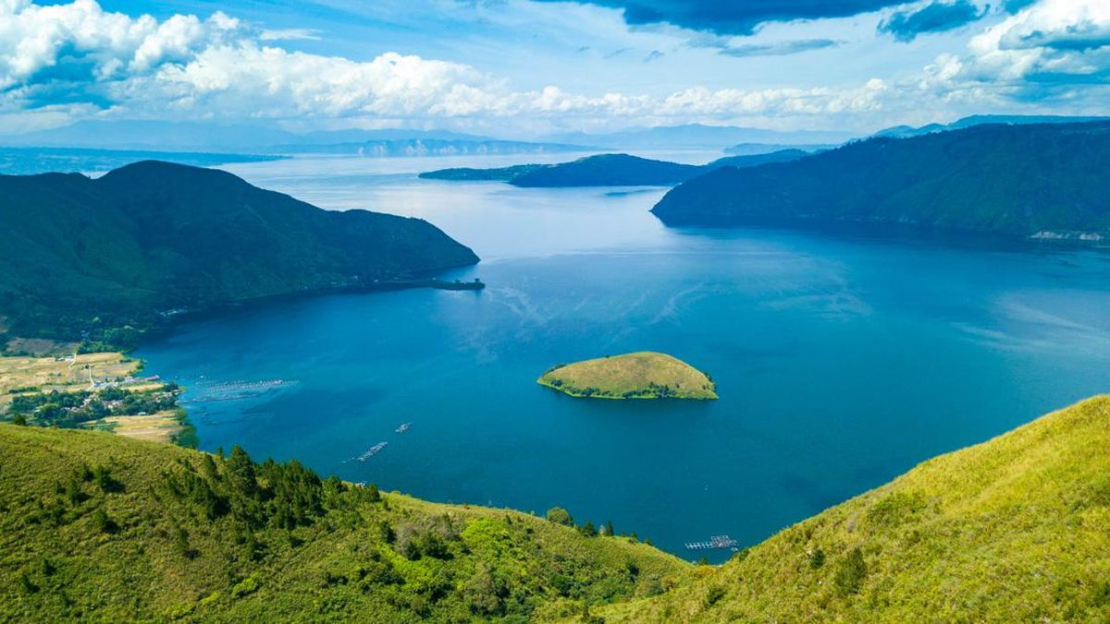

Nama Kelompok :  Kelas : | NILAI

Lampiran 5
LEMBAR KERJA PESERTA DIDIK
KELAS VI B
(Kelas Kontrol)

Satuan Pendidikan : UPT SPF SDN 101763 Klumpang Kampung
Jenjang / Fase : SD / C
Kelas/Semester : VI/ Ganjil
Materi : Menulis Puisi dengan Imajinasi
Alokasi Waktu : 2 JP (2 x 35)
Tahun Penyusunan : 2025/2026

TUJUAN PEMBELAJARAN
- Merangkai kalimat menjadi sebuah puisi.
- Menciptakan sebuah puisi dengan pilihan kata yang tepat.

Petunjuk Pengerjaan:
- Baca dengan seksama contoh puisi berikut. Perhatikan unsur-unsur puisi yang ada, seperti diksi, majas, rima, dan imaji.
- Identifikasi elemen-elemen puisi yang ada, misalnya:
  - Diksi: Pilihan kata yang digunakan untuk menciptakan kesan atau makna tertentu.
  - Majas: Gaya bahasa yang digunakan dalam puisi (contoh: personifikasi, metafora, dll).
  - Rima: Bunyi yang diulang pada akhir baris puisi.
  - Imaji: Gambaran yang muncul dalam pikiran pembaca, baik melalui kata-kata yang menggambarkan pemandangan, suara, atau perasaan.

Tugas Menulis Puisi
BuatlahpuisidengantemaDANAU TOBA!

Nama Kelompok :  Kelas : | NILAI

Lampiran 6

Soal Pretest

Petunjukumum:
- Siapkanlahalattulisyangakandigunakan!
- Tulislahnamadan kelas!
- Berdo’alahsebelum mengerjakan!

Soal:
Buatlah sebuah puisi !

SELAMAT MENGERJAKAN

Lampiran 7
Soalposttest
Nama Kelompok :  Kelas : | NILAI

Petunjukumum:
- Siapkanlahalattulisyangakandigunakan!
- Tulislahnamadankelassesuaidenagnkolomyangdisediakan!
- Bacalahsoaldenganteliti!
- Berdo’alahsebelummengerjakan!
Soal:

Buatlahsebuahgambardenganketentuansebagaiberikut:
  - Perhatikangambardibawahini!
  - Deskripsikanlahgambartersebutdanbuatlahsebuahpuisi!
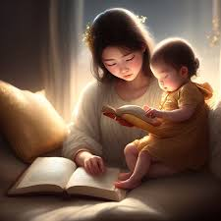

Lampiran 8

DAFTAR KEHADIRAN SISWA
KELAS VI A

No | Nama Siswa | Keterangan
No | Nama Siswa | Alpha | Sakit | Ijin
1 | ALFATIH ICHRAM
2 | ALIFAH ZAHRA
3 | ALIYA ASKANA SAKHI
4 | AQILA JASMINE MAULANA
5 | DIRZA SYAHPUTRA
6 | FINO BAYU ANGGARA NASUTION
7 | FIRZA NURAIN SAHIRA
8 | KANIA FANISYAH
9 | LINTANG KERTI
10 | MELIA AZZAHRAH
11 | MUHAMMAD DAFFA NASUTION
12 | MUHAMMAD HAFIZ HADI
13 | NABIGH AL. SYAKIB HENDRAWAN
14 | NAZRI AL IKROM SIREGAR
15 | PANDU FRASETYO
16 | PUTRA SITEPU
17 | QENZA ALFIZA ANANTA
18 | RAZIQ NADIM UKAIL
19 | SABITA AZAHRA
20 | SABITA AZAHRA
21 | KYNTAN AL-FATHAN
22 | AISHWA NABILA
23 | EGGY PRATAMA
24 | SYAQILA AL BANI

Hamparan Perak, Juni 2025
Guru Model

Heny Triana
NPM. 247015025

Lampiran 9
DAFTAR KEHADIRAN SISWA
KELAS VI B
No | Nama Siswa | Keterangan
No | Nama Siswa | Alpha | Sakit | Ijin
1 | AIDIL RIVALDO
2 | AL FATAN
3 | ALFATAN SETO ALBANI
4 | AMANDA PUTRI
5 | AZKA ASSYFA
6 | BAIHAKI AL FARIZIE
7 | DIMAS ADITYA
8 | HAFIZAH ANGELA
9 | HAIKAL
10 | IQBAL VANDANA
11 | KURNIYA SANDI
12 | LULU WAN SAPUTRI
13 | M. RAYI ALFARIZI
14 | MARWAH TRI APRILIA
15 | MUHAMMAD DAFFA
16 | MUHAMMAD FAIS
17 | MUHAMMAD IBAM SAKA
18 | Murni Sekar Wangi
19 | MURNI SEKAR WANGI
20 | SAQILA AZZAHRA
21 | M. TEGUH
22 | MUHAMMAD RYAN
23 | RAFLY SAHPUTRA
24 | REZA NUGRAHA

Hamparan Perak, Juni 2025
Guru Model

Heny Triana
NPM. 247015025

Lampiran 10
DOKUMENTASI PENELITIAN KELAS KONTROL
z
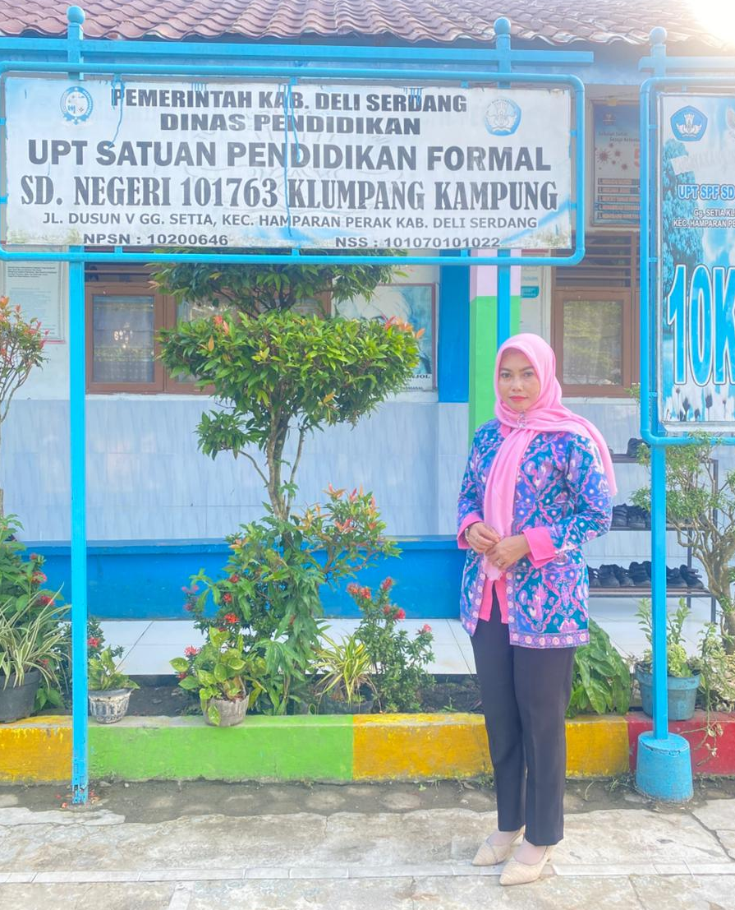

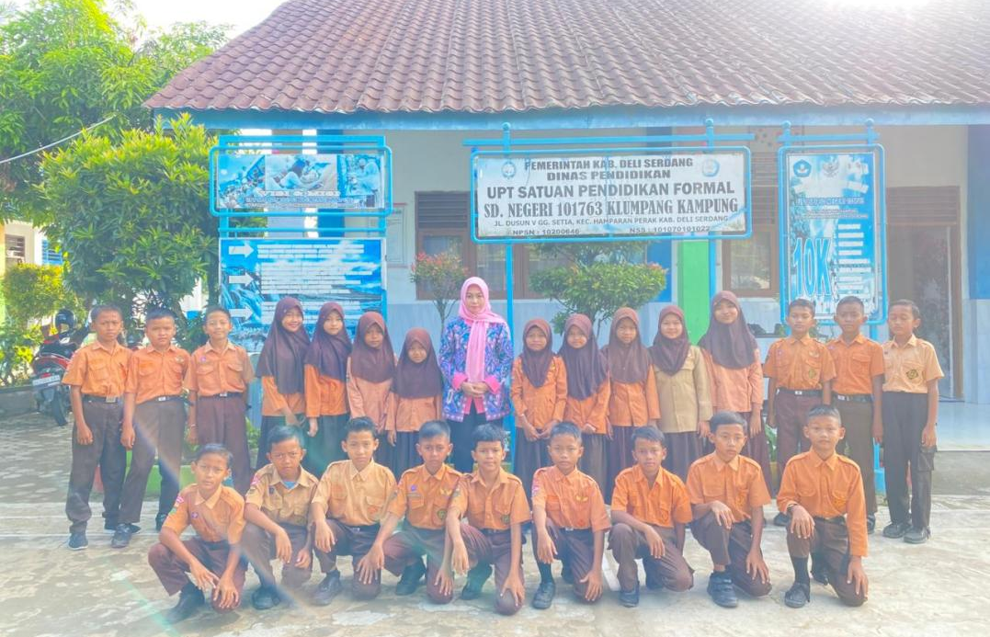
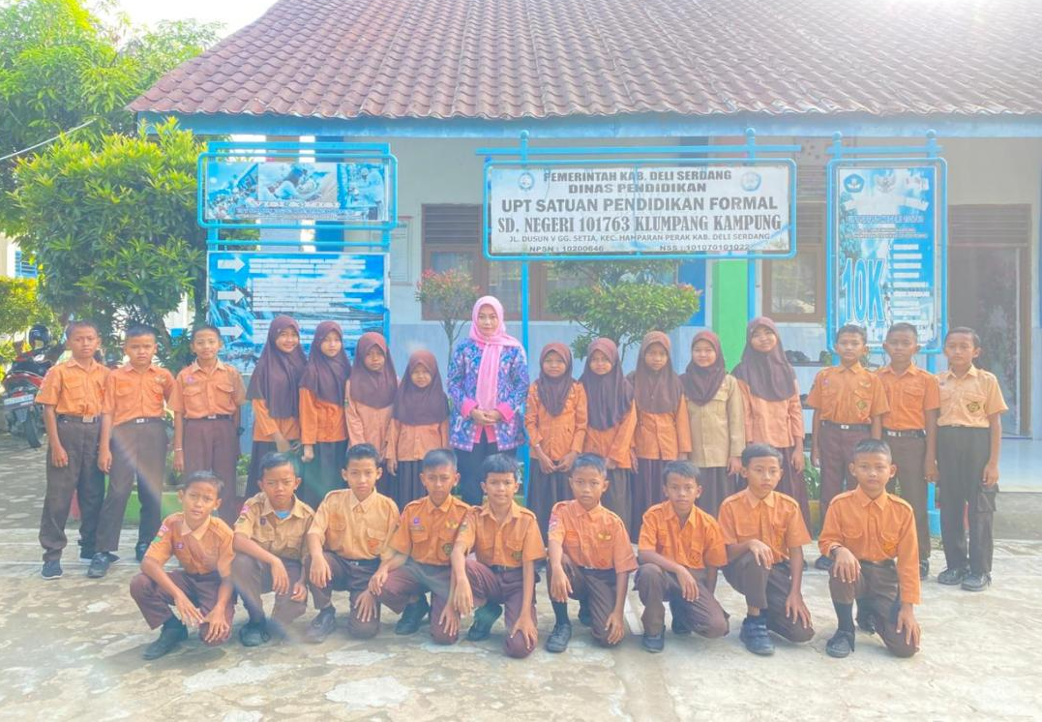
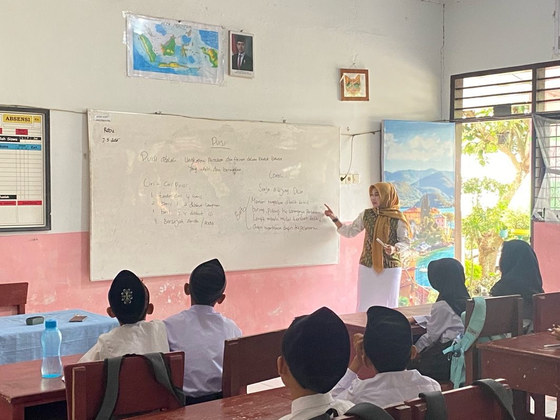

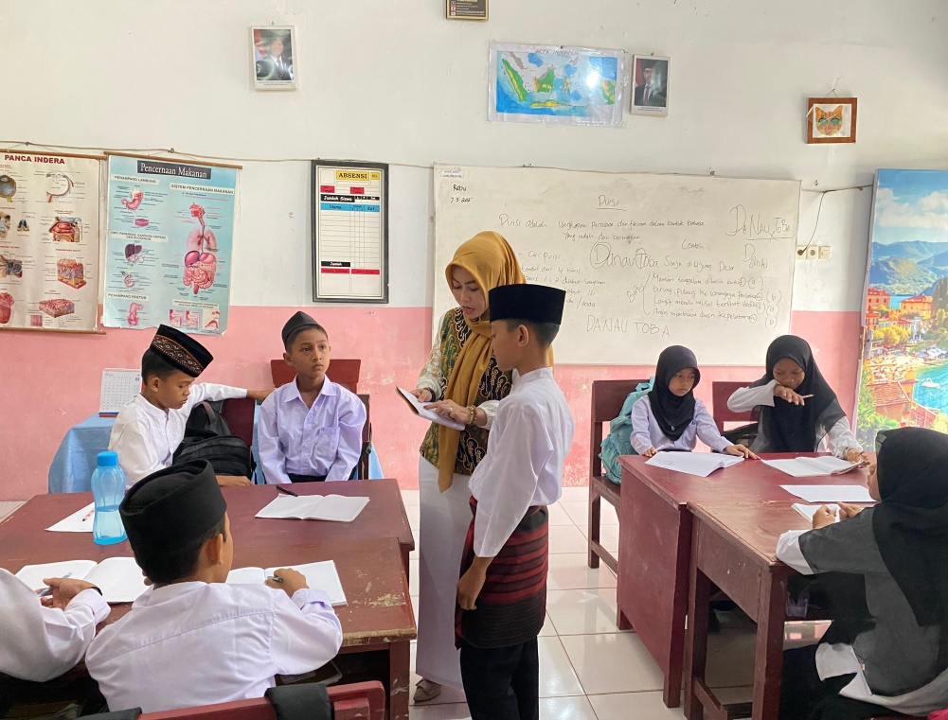
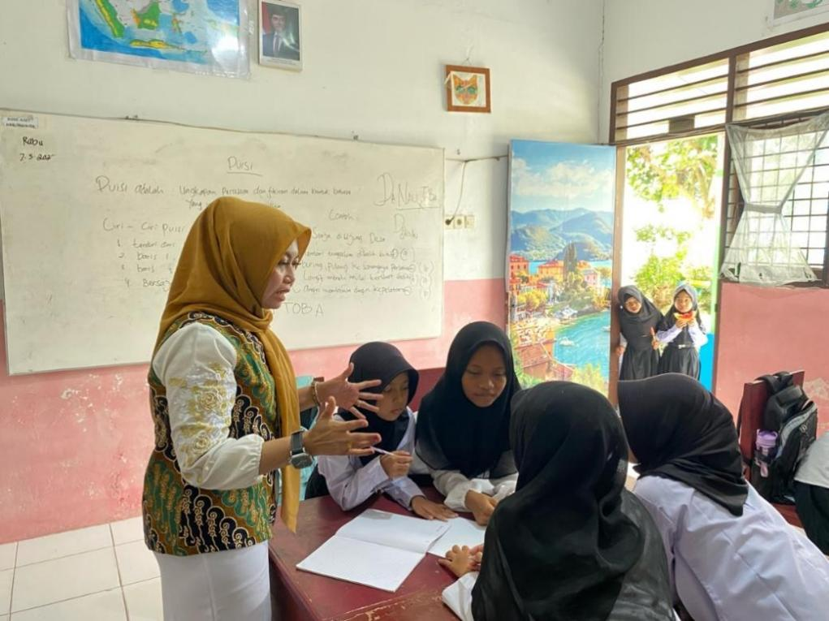

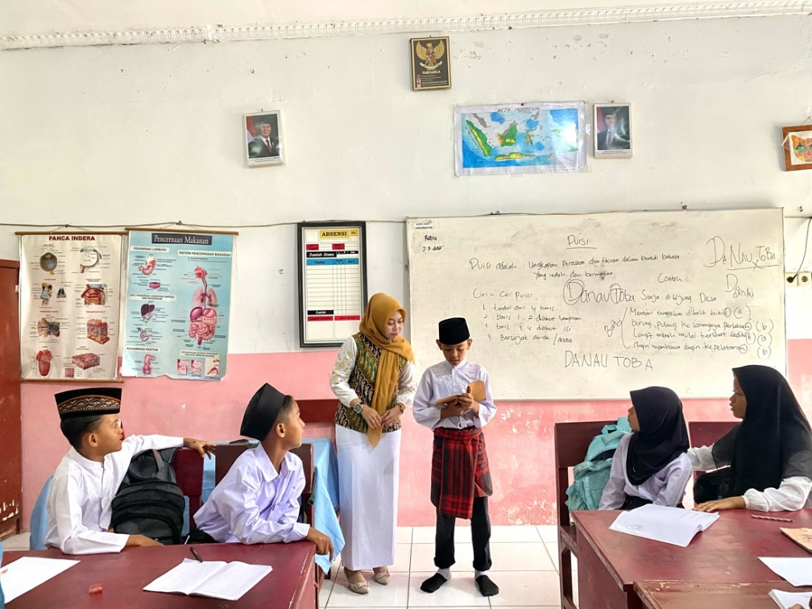

Lampiran 11
DOKUMENTASI PENELITIAN KELAS EKSPERIMEN



